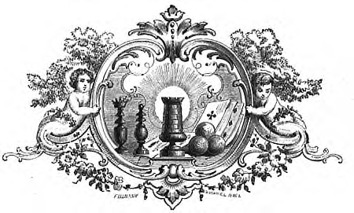
Petite histoire d’un grand jeu : les échecs.
Création : Pascal Bellanca-Penel. Source : Bibliothèque Nationale de France

Origines.

Le jeu d'échecs nous est aujourd'hui familier. Mais son histoire remonte à plus de 1 500 ans. Jeu de guerre dans un continent indien déchiré par les luttes intestines, jeu de cour dans l'Occident médiéval, jeu "moralisé" mettant en scène la place des différents métiers à la fin du Moyen Âge, jeu "amoureux" suivant les méandres de l'amour courtois, jeu de compétition à l'aube des Temps modernes… L’évolution du jeu d’échecs, de ses pièces et de ses règles, témoigne des cultures qui l'ont adopté. La civilisation islamique fixe le jeu et en assure la diffusion au XIIième siècle, le Moyen Âge chrétien transforme les pièces et leur confère une dimension symbolique, la Renaissance modifie les règles et en accélère la marche ; avec les Temps modernes s'ouvre l'ère de la compétition. À toutes les époques, l’échiquier apparaît comme le théâtre du monde et nous éclaire sur ses valeurs sociales.
Le "roi des jeux" serait-il le plus ancien jeu intellectuel du monde ? Cette séduisante idée a donné lieu à bien des hypothèses, quant à l'origine du jeu, jamais établie de façon certaine. Ainsi en trouverait-on des prémices dans l'Inde védique, 2000 ans avant Jésus-Christ. Le Bouddha lui-même aurait prêché contre la pratique du jeu le dimanche, 500 ans avant J.-C. ! Aujourd'hui, il est admis que les échecs ont bien fait leur première apparition en Inde, mais autour du VIe siècle de notre ère.
Un sage nommé Sissa :
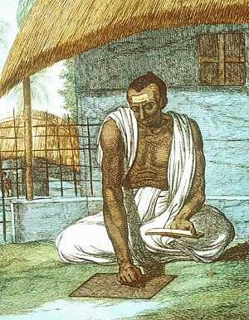
Il était une fois en Inde, un Brahmane avisé du nom de Sissa. Vers 550 ap. J.-C., ce sage conseiller du roi Balhit inventa pour distraire son souverain un jeu magnifique, qu’il nomma Chaturanga. Ce terme sanskrit signifie littéralement 4 membres », comme la dénomination usuelle d’une armée de l’Inde ancienne, composée de 4 corps distincts : Eléphants de combat, Chars de guerre, Cavalerie, Infanterie, placés sous les ordres d’un monarque (Raja). Enthousiasmé, le roi lui aurait offert comme récompense tout ce qu'il pourrait souhaiter. Sissa aurait alors demandé de mettre un grain de blé sur la première case du plateau, deux sur la deuxième, quatre sur la troisième et, ainsi de suite en doublant chaque fois le nombre de grains jusqu'à la dernière case. Le roi aurait accepté, trouvant la requête étonnament modeste, jusqu'à ce que son comptable vienne lui dire que la somme demandée se montait à 2 puissance 64 grains moins 1, soit plus de 18 milliards de milliards de grains…soit toute les moissons de la Terre pendant environ cinq mille ans ! Dans la réalité, le jeu d'échecs est probablement quand même né en Inde. Le jeu original "Chaturanga" se jouait à quatre et en lançant des dés pour désigner la pièce à jouer. Le jeu connut son véritable essor en passant à deux joueurs et en supprimant les dés.

Développements.

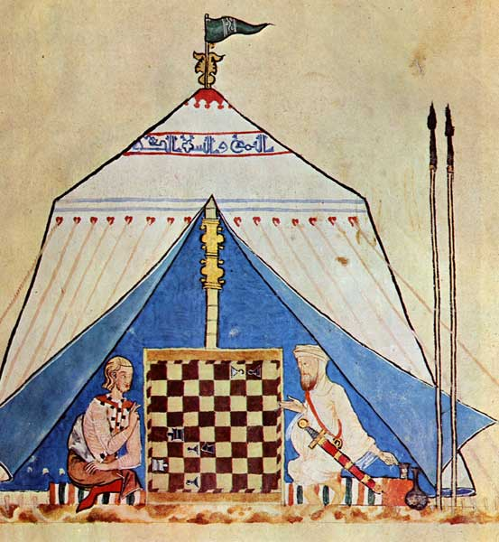
Venu des pays d'Islam, le jeu d'échecs pénètre en Occident aux environs de l'an mille par deux voies. La voie méditerranéenne passe par l'Espagne et la Sicile vers la France et l'Italie : Palerme, Cordoue ou Tolède sont des zones de contact entre la brillante civilisation islamique et le monde chrétien. De fructueux échanges s'y développent avant que ne commencent les croisades et la Reconquista. Les croisés s'approprient le jeu, s'exerçant aux échecs devant le siège de Jérusalem ou refusant de combattre pour livrer bataille autour de l'échiquier ! Et c'est avec engouement qu'ils rapportent le jeu en France. Le jeu proprement dit devient rapidement la distraction favorite de l’aristocratie européenne : il n’existe pas de château en Europe où les fouilles archéologiques n’aient révélé la présence du jeu. La raison de son immense succès réside dans son adaptation aisée à la civilisation occidentale, tout aussi militarisée que l’Orient. Il a suffi de substituer aux pièces trop orientalisantes des équivalents européens : l’éléphant indien a laissé la place au fou, le quadrige à la tour, le shah – terme qui a donné naissance au mot "échecs" – au roi et le conseiller du roi (le vizir) à la reine qui, au Moyen Âge, jouissait d’une autonomie beaucoup plus réduite qu’aujourd’hui.
Dans le courant du Moyen Âge, les aspects proprement techniques du jeu d'échecs n'évoluent guère. Malgré un effort de réflexion théorique certain, et malgré la compilation de traités et de recueils de problèmes, les parties demeurent lentes et longues, les pièces ayant toutes sur l'échiquier une valeur plus faible que de nos jours. La dimension symbolique du jeu semble rester plus forte que sa dimension véritablement ludique.
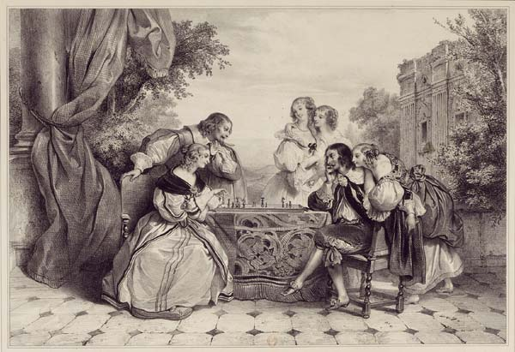
Scène galante d’échecs (1840)
Les choses changent dans la seconde moitié du XVe siècle. En quelques décennies, sous l'influence de théoriciens espagnols et italiens, se met en place le jeu moderne, peu différent désormais (sinon tactiquement) de celui qui est le nôtre aujourd'hui. Plusieurs pièces voient leur marche se modifier, notamment la reine, qui au lieu de se déplacer d'une case en une case, peut désormais traverser l'échiquier dans toutes les directions. Sa force devient considérable. Le fou et la tour accroissent également la leur. Le jeu se transforme profondément, les parties deviennent plus dynamiques, le nombre des pratiquants augmente. À partir du XVIe siècle, des compétitions sont organisées, de véritables joueurs professionnels apparaissent, la littérature échiquéenne devient prolifique. Les Européens peuvent enfin tenir tête aux champions musulmans.
Reflétant ces mutations, les pièces se transforment également. Elles deviennent plus maniables, plus fines, plus hautes, ce qui permet de diminuer la taille des échiquiers. Si les règles ne changent plus, le jeu continue d'évoluer tactiquement. Au début du XVIIIe siècle, les joueurs ne pensent qu'à gagner par échec et mat ; les parties sont alors très agressives et passionnantes. C'est en vainquant le champion de l'époque devant Louis XV à Versailles que Philidor (1726-1795) – alors âgé de 10 ans ! – entre dans l'histoire des échecs. Son Analyse des échecs révolutionne le déroulement tactique des parties : les pions acquièrent sur l'échiquier une importance stratégique considérable. Pour le champion français, "les pions sont l'âme de ce jeu".
Vers 1740, le café de la Régence à Paris est le théâtre des plus belles parties d'échecs où Philidor croise Diderot. Pendant la Révolution, Robespierre ou Camille Desmoulins viennent y jouer. L'activité échiquéenne du café de la Régence ne s'arrêtera que vers 1920.
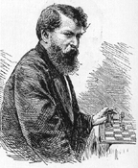
Au début du XIXe siècle, l'univers des échecs est structuré, doté de ses écoles et de ses champions auxquels sont dédiés traités, chroniques et revues. L'ère de la compétition s'ouvre en 1851 avec un premier tournoi international organisé à Londres. Souvent bien dotés, ces tournois confrontent les champions américains, comme Paul Morphy (1837-1884), aux meilleurs Européens. Les maîtres gagnent encore en prestige et font la une des quotidiens.
Le premier championnat du monde officiel est organisé en 1886 aux États-Unis. L'Autrichien Wilhlem Steinitz (1836-1900) est sacré champion du monde.
En 1894, il cède son titre à l'Allemand Emmanuel Lasker (1868-1941) qui le conservera vingt-sept ans !
Wilhlem Steinitz
En 1924 est créée la Fédération internationale des échecs (FIDE) qui organise désormais un "tournoi officiel des Nations" et décerne le prestigieux titre de "champion du monde des échecs". Le jeu devient politique : le champion représente son pays dont il incarne les valeurs. Cette nouvelle symbolique des échecs culmine dans l'affrontement des deux blocs pendant la guerre froide. Le jeu recouvre sa première vocation guerrière. En 1972, l'Américain Robert Fischer (1943-) tombe le Soviétique Boris Spassky (1937-) après un match surmédiatisé où tous les coups furent permis. Trois ans plus tard, le jeune Soviétique Anatoly Karpov (1951-), âgé de vingt-trois ans, est sacré champion du monde, titre qu'il cédera à son compatriote Garry Kasparov (1963-) en 1985. Les Russes tiennent ferme le sceptre des échecs.
En 1993, Kasparov fonde la Professional Chess Association, conduisant à deux championnats et reléguant ainsi le titre de champion du monde de la FIDE à un statut "officiel". Dans l'attente d'une hypothétique réunification des couronnes mondiales, Kasparov reste le n°1 mondial au classement Elo, bien qu'il ait perdu son titre face à son compatriote Kramnik en 2000 à Londres.
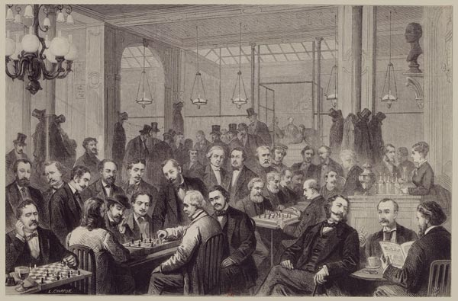
Café de la régence vers 1870

